Backgammon Rebote
Conversión del Juego en un Problema de Búsqueda

Grupo 9:
Crespo Miranda, Fabricio Mariano
Hernandez Ramirez, Alexis Gerardo
Pereyra Exebio, Dylan Patrick
Rivera Calderó, Aracely Alexandra
Seminario Valdivia, Carolina Isabel

Facultad de Ingeniería de Sistemas e Informática
Escuela de Ingeniería de Sistemas
Universidad Nacional Mayor de San Marcos
20118075: Inteligencia Artificial
Mauricio Sánchez, David Santos
14 de abril de 2024

Tabla de contenido
Introducción 3
Método 3
Resultados 3
Conclusión 12
Anexos 13
Estipulación de Nuevas Reglas del Juego 13
Tablero del Juego y su Visión como Matriz 14

Introducción
El desarrollo de un juego de mesa como programa representa una oportunidad para aplicar los conocimientos del campo Inteligencia Artificial (IA), ya que permite dar seguimiento al proceso de desarrollo de un modelo de IA que actúe como rival. Así, esto implica convertir el juego en un problema de búsqueda que pueda ser solucionado con una de las opciones de algoritmos más óptimos orientados a este fin. En este caso, se ha seleccionado el juego Backgammon y se le ha aplicado variaciones que permitan redefinirlo como único entre los demás, al menos a nivel de facultad; y ejecutar la actividad sin exceso de facultad.

Método
Para el desarrollo de esta actividad, se consideró la información proporcionada por páginas web y la versión demo del juego en línea. Así, en base a sus características por defecto e ideas de los miembros del equipo, se logró definir la versión denominada “Backgammon rebote”. Cabe mencionar que, en relación al primer informe, este documento presenta nuevas restricciones representadas como reglas o elementos en favor de la mejor esquematización de la situación.

Resultados
- Nombre del juego: Backgammon Rebote
- Meta: Liberar todas las fichas (de un color) del tablero antes que el oponente.
- Objetos:
  - Tablero de 12x2 (T)
  - Fichas:
    - Damas rojas (dr)
    - Damas amarillas (da)
    - Damas rojas finalistas (drf)
    - Damas amarillas finalistas (daf)
    - Damas rojas capturadas (drc)
    - Damas amarillas capturadas (dac)
    - Damas rojas libre (drl)
    - Damas amarillas libres (dal)
  - Vacío (v)
  - Turno $\left\{\begin{aligned}R:juega rojo \\ A:juega amarillo\end{aligned}\right.$
  - Moneda: $\left\{\begin{aligned}a:avanzar \\ r:retroceder \\ i:inmóvil\end{aligned}\right.$
  - Tablero contador de fichas rojas (FR) (12x2)
  - Tablero contador de fichas amarillas (FA) (12x2)
- Estado: Ubicación de las fichas en el tablero, el turno de quien juega, cantidad de fichas rojas y amarillas, y el valor de la moneda.
  - Representación: [T, t, ndr, nda, ndrf, ndaf, ndrc, ndac, ndrl, ndal, FR, FA, m]
Donde:
    - T: matriz que representa el tablero
    - t: turno
    - ndr: número de dr
    - nda: número de da
    - ndrf: número de drf
    - ndaf: número de daf
    - ndrc: número de drc
    - ndac: número de dac
    - ndrl: número de drl
    - ndal: número de dal
    - FR: matriz que representa el número de fichas rojas por casilla del tablero
    - FA: matriz que representa el número de fichas amarillas por casilla del tablero
    - m: valor de la moneda
- Estado inicial:
  - $T= \left[\begin{matrix}\begin{matrix}da & v & v \\ dr & v & v\end{matrix} & \begin{matrix}v & dr & v \\ v & da & v\end{matrix} & \begin{matrix}\begin{matrix}dr & v & v \\ da & v & v\end{matrix} & \begin{matrix}v & v & da \\ v & v & dr\end{matrix}\end{matrix}\end{matrix}\right]$
  - t = R o A definido por el usuario
  - $FR=\left[\begin{matrix}\begin{matrix}0 & 0 & 0 \\ 5 & 0 & 0\end{matrix} & \begin{matrix}0 & 3 & 0 \\ 0 & 0 & 0\end{matrix} & \begin{matrix}\begin{matrix}5 & 0 & 0 \\ 0 & 0 & 0\end{matrix} & \begin{matrix}0 & 0 & 0 \\ 0 & 0 & 2\end{matrix}\end{matrix}\end{matrix}\right]$
  - $FA=\left[\begin{matrix}\begin{matrix}5 & 0 & 0 \\ 0 & 0 & 0\end{matrix} & \begin{matrix}0 & 0 & 0 \\ 0 & 3 & 0\end{matrix} & \begin{matrix}\begin{matrix}0 & 0 & 0 \\ 5 & 0 & 0\end{matrix} & \begin{matrix}0 & 0 & 2 \\ 0 & 0 & 0\end{matrix}\end{matrix}\end{matrix}\right]$
  - m = i
- Estado meta:
Debido al gran conjunto de estados finales que posibilita este juego, es necesario considerar el establecimiento de “Condiciones de estado de meta”.
  - Si el número de damas rojas en el tablero es cero gana Rojo
    - Si ndrl = 15 gana Rojo
  - Si el número de damas amarillas en el tablero es cero gana Amarillo
    - Si ndal = 15 gana Amarillo
- Reglas:
  - adr (a, b, c, d, n) Avanzar dr de (a,b) a (c,d) según “n” posiciones
  - ada (a, b, c, d, n) Avanzar da de (a,b) a (c,d) según “n” posiciones
  - adrf (a, b, c, d, n) Avanzar drf de (a,b) a (c,d) según “n” posiciones
  - adaf (a, b, c, d, n) Avanzar daf de (a,b) a (c,d) según “n” posiciones
  - rdr (a, b, c, d, n) Retroceder dr de (a,b) a (c,d) según “n” posiciones
  - rda (a, b, c, d, n) Retroceder da de (a,b) a (c,d) según “n” posiciones
  - cdr (a, b, c, d, n) Captura con dr de (a,b) a da de (c,d) según “n” posiciones
  - cda (a, b, c, d, n) Captura con da de (a,b) a dr de (c,d) según “n” posiciones
  - ldrc (a, b, n) Liberar drc a (a,b) según “n” posiciones
  - ldac (a, b, n) Liberar dac a (a,b) según “n” posiciones
  - rdrf (a, b, c, d, n) Rebotar drf de (a,b) a (c,d) según “n” posiciones
  - rdaf (a, b, c, d, n) Rebotar daf de (a,b) a (c,d) según “n” posiciones
  - sdrf (a,b) Sacar drf de (a,b) a fuera del tablero
  - sdaf (a,b) Sacar daf de (a,b) a fuera del tablero

- Sistema de producción:
Estado | Regla | Condición | Nuevo estado
(T, t, ndr, nda, ndrf, ndaf, ndrc, ndac, ndrl, ndal, FR, FA, m) | adr (a, b, c, d, n) | - t=R, m=a, T[a,b]=dr  - T[c,d]=v ∨ dr, ndrc=0  - 1≤c≤12, 1≤d≤2, 1≤n≤6  - $c=\left\{\begin{aligned}a-n, si b=1 \\ a+n, si b=2 \\ a, si b=1 ∧a=1 ∧n=1\end{aligned}\right.$ | - t=A, m=i  - T[a,b]=$\left\{\begin{aligned}v, si FR\left[a,b\right]=0 \\ dr, si FR\left[a,b\right]≥0\end{aligned}\right.$  - T[c,d]=$\left\{\begin{aligned}dr, si \left[\left(1≤c≤6\right)∧\left(d=2\right)\right] \\ dr, si [\left(1≤c≤12\right)∧\left(d=1\right)] \\ drf, si [\left(7≤c≤12\right)∧\left(d=2\right)\end{aligned}\right.$
(T, t, ndr, nda, ndrf, ndaf, ndrc, ndac, ndrl, ndal, FR, FA, m) | ada (a, b, c, d, n) | - t=A, m=a, T[a,b]=da  - T[c,d]=v ∨ da, n  - 1≤c≤12, 1≤d≤2, 1≤n≤6  - $c=\left\{\begin{aligned}a-n, b=2 \\ a+n, b=1 \\ a, b=2 ∧n=1\end{aligned}\right.$ | - t=R, m=i  - T[a,b]=$\left\{\begin{aligned}v, FA\left[a,b\right]=0 \\ da, FA\left[a,b\right]≥0\end{aligned}\right.$  - T[c,d]=$\left\{\begin{aligned}da, \left[\left(1≤c≤6\right)∧\left(d=1\right)\right] \\ da, [\left(1≤c≤12\right)∧\left(d=2\right)] \\ daf, [\left(7≤c≤12\right)∧\left(d=1\right)\end{aligned}\right.$
(T, t, ndr, nda, ndrf, ndaf, ndrc, ndac, ndrl, ndal, FR, FA, m) | adrf (a, b, c, d, n) | - t=R, m=a, T[a,b]=drf  - T[c,d]=v ∨ drf, ndrc=0  - 1≤c≤12, 1≤d≤2, 1≤n≤6  - c=a+n ∧ d=2 | - t=A, m=i  - T[a,b]=$\left\{\begin{aligned}v, FR\left[a,b\right]=0 \\ drf, FR\left[a,b\right]≥0\end{aligned}\right.$  - T[c,d] = drf
(T, t, ndr, nda, ndrf, ndaf, ndrc, ndac, ndrl, ndal, FR, FA, m) | adaf (a, b, c, d, n) | - t=A, m=a, T[a,b]=daf  - T[c,d]=v ∨ drf  - 1≤c≤12, 1≤d≤2, 1≤n≤6  - c=a+n ∧ d=1 | - t=R, m=i  - T[a,b]=$\left\{\begin{aligned}v, FA\left[a,b\right]=0 \\ daf, FA\left[a,b\right]≥0\end{aligned}\right.$  - T[c,d] = daf
(T, t, ndr, nda, ndrf, ndaf, ndrc, ndac, ndrl, ndal, FR, FA, m) | rdr (a, b, c, d, n) | - t=R, m=r, T[a,b]=dr  - T[c,d]=v ∨ dr, ndrc=0  - 1≤c≤12, 1≤d≤2, 1≤n≤6  - $c=\left\{\begin{aligned}a+n, b=1 \\ a-n, b=2 \\ a, b=1 ∧n=1\end{aligned}\right.$ | - t=A, m=i  - T[a,b]=$\left\{\begin{aligned}v, FR\left[a,b\right]=0 \\ dr, FR\left[a,b\right]≥0\end{aligned}\right.$  - T[c,d]=dr
(T, t, ndr, nda, ndrf, ndaf, ndrc, ndac, ndrl, ndal, FR, FA, m) | rda (a, b, c, d, n) | - t=A, m=r, T[a,b]=da  - T[c,d]=v ∨ da  - 1≤c≤12, 1≤d≤2, 1≤n≤6  - $c=\left\{\begin{aligned}a+n, b=2 \\ a-n, b=1 \\ a, b=2 ∧n=1\end{aligned}\right.$ | - t=R, m=i  - T[a,b]=$\left\{\begin{aligned}v, FA\left[a,b\right]=0 \\ da, FA\left[a,b\right]≥0\end{aligned}\right.$  - T[c,d]=da
(T, t, ndr, nda, ndrf, ndaf, ndrc, ndac, ndrl, ndal, FR, FA, m) | cdr (a, b, c, d, n) | - t=R, m=a, T[a,b]=dr  - ndrc=0  - T[c,d]=da ∧ FA[c,d]=1  - 1≤c≤12, 1≤d≤2, 1≤n≤6  - $c=\left\{\begin{aligned}a-n, b=1 \\ a+n, b=2 \\ a, b=1 ∧n=1\end{aligned}\right.$ | - t=A, m=i, ndac≥1  - T[a,b]=$\left\{\begin{aligned}v, FR\left[a,b\right]=0 \\ dr, FR\left[a,b\right]≥0\end{aligned}\right.$  - T[c,d]=dr
(T, t, ndr, nda, ndrf, ndaf, ndrc, ndac, ndrl, ndal, FR, FA, m) | cda (a, b, c, d, n) | - t=A, m=a, T[a,b]=da  - ndac=0  - T[c,d]=dr ∧ FR[c,d]=1  - 1≤c≤12, 1≤d≤2, 1≤n≤6  - $c=\left\{\begin{aligned}a-n, b=2 \\ a+n, b=1 \\ a, b=2 ∧n=1\end{aligned}\right.$ | - t=R, m=i, ndrc≥1  - T[a,b]=$\left\{\begin{aligned}v, FA\left[a,b\right]=0 \\ da, FA\left[a,b\right]≥0\end{aligned}\right.$  - T[c,d]=da
(T, t, ndr, nda, ndrf, ndaf, ndrc, ndac, ndrl, ndal, FR, FA, m) | ldrc (a, b, n) | - t=R, m=a, ndrc≥1  - T[a,b]=v ∨ dr  - 1≤a≤12, 1≤n≤6  - (a=12-n) ∧ (d=1) | - t=A, m=i, ndrc≥0  - T[a,b]=dr
(T, t, ndr, nda, ndrf, ndaf, ndrc, ndac, ndrl, ndal, FR, FA, m) | ldac (a, b, n) | - t=A, m=a, ndac≥1  - T[a,b]=v ∨ da  - 1≤a≤12, 1≤n≤6  - (a=12-n) ∧ (d=2) | - t=R, m=i, ndac≥0  - T[a,b]=da
(T, t, ndr, nda, ndrf, ndaf, ndrc, ndac, ndrl, ndal, FR, FA, m) | rdrf (a, b, c, d, n) | - t=R, m=a, ndrc=0  - T[a,b]=drf, ndrf=15  - T[c,d]=v ∨ drf  - 8≤a, c≤12, d=2, 1≤n≤6  - a+n>13  - c=26-(a+n) | - t=A, m=i  - T[a,b]=$\left\{\begin{aligned}v, FR\left[a,b\right]=0 \\ drf, FR\left[a,b\right]≥0\end{aligned}\right.$  - T[c,d]=drf
(T, t, ndr, nda, ndrf, ndaf, ndrc, ndac, ndrl, ndal, FR, FA, m) | rdaf (a, b, c, d, n) | - t=A, m=a, ndrc=0  - T[a,b]=daf, ndaf=15  - T[c,d]=v ∨ daf  - 8≤a, c≤12, d=1, 1≤n≤6  - a+n>13  - c=26-(a+n) | - t=R, m=i  - T[a,b]=$\left\{\begin{aligned}v, FA\left[a,b\right]=0 \\ daf, FA\left[a,b\right]≥0\end{aligned}\right.$  - T[c,d]=daf
(T, t, ndr, nda, ndrf, ndaf, ndrc, ndac, ndrl, ndal, FR, FA, m) | sdrf (a,b) | - t=R, m=a, ndrc=0  - T[a,b]=drf, ndrf≤15, ndr=0  - 8≤a≤12, b=2, 1≤n≤6  - a+n=13 | - t=A, m=i  - T[a,b]=$\left\{\begin{aligned}v, FR\left[a,b\right]=0 \\ drf, FR\left[a,b\right]≥0\end{aligned}\right.$  - ndrl≥1
(T, t, ndr, nda, ndrf, ndaf, ndrc, ndac, ndrl, ndal, FR, FA, m) | sdaf (a,b) | - t=A, m=a, ndac=0  - T[a,b]=daf, ndaf=15  - 8≤a≤12, b=2, 1≤n≤6  - a+n=13 | - t=R, m=i  - T[a,b]=$\left\{\begin{aligned}v, FA\left[a,b\right]=0 \\ daf, FA\left[a,b\right]≥0\end{aligned}\right.$  - ndal≥1

Conclusión
En conclusión, para poder desarrollar un juego con implementación de Inteligencia Artificial (IA) es necesario transformar el problema en uno de búsqueda, puesto que de esa manera podrá aplicarse uno de los tantos métodos de búsqueda existentes para hallar la solución de manera eficiente. Asimismo, es importante considerar que, en una primera experiencia con esta metodología se recomienda iniciar con el planteo de un juego con pocas reglas, puesto que cada una requiere de la definición de sus condiciones y estado final en la tabla denominada “Sistema de producción”.

Anexos

Estipulación de Nuevas Reglas del Juego
- Participan 2 jugadores: jugador Rojo y jugador Amarillo.
- En cada turno se lanza 1 dado (con valores del 1 al 6) y una moneda (con valores “avanzar” y “retroceder”).
- El valor de la moneda indica el sentido del movimiento (avance o retroceso).
- Solo las damas rojas o amarillas pueden realizar la captura de fichas.
- Solo se puede capturar una ficha con movimiento de avance (dado=avanzar).
- Una ficha puede ser capturada por su oponente si es que se encuentra sola en una casilla del tablero.
- Solo las fichas tradicionales (damas rojas y amarillas) pueden realizar la acción retroceder.
- Una ficha finalista rebota cuando el valor que obtiene del dado es superior al que necesita para salir del tablero.
- Una ficha finalista sale del tablero cuando el valor del dado es igual al número de casillas faltantes para salir más uno.
- El jugador Rojo debe mover sus fichas en sentido antihorario y el Amarillo, en sentido horario.
- Las fichas capturadas deben ser las primeras en ser atendidas por el jugador en su siguiente movimiento.
- Las fichas capturadas retornan al tablero en la posición equivalente al punto de inicio de su jugador más el valor obtenido por el dado.
- Si no se cuenta con movimientos disponibles, la ficha se mantiene en su posición.

Tablero del Juego y su Visión como Matriz
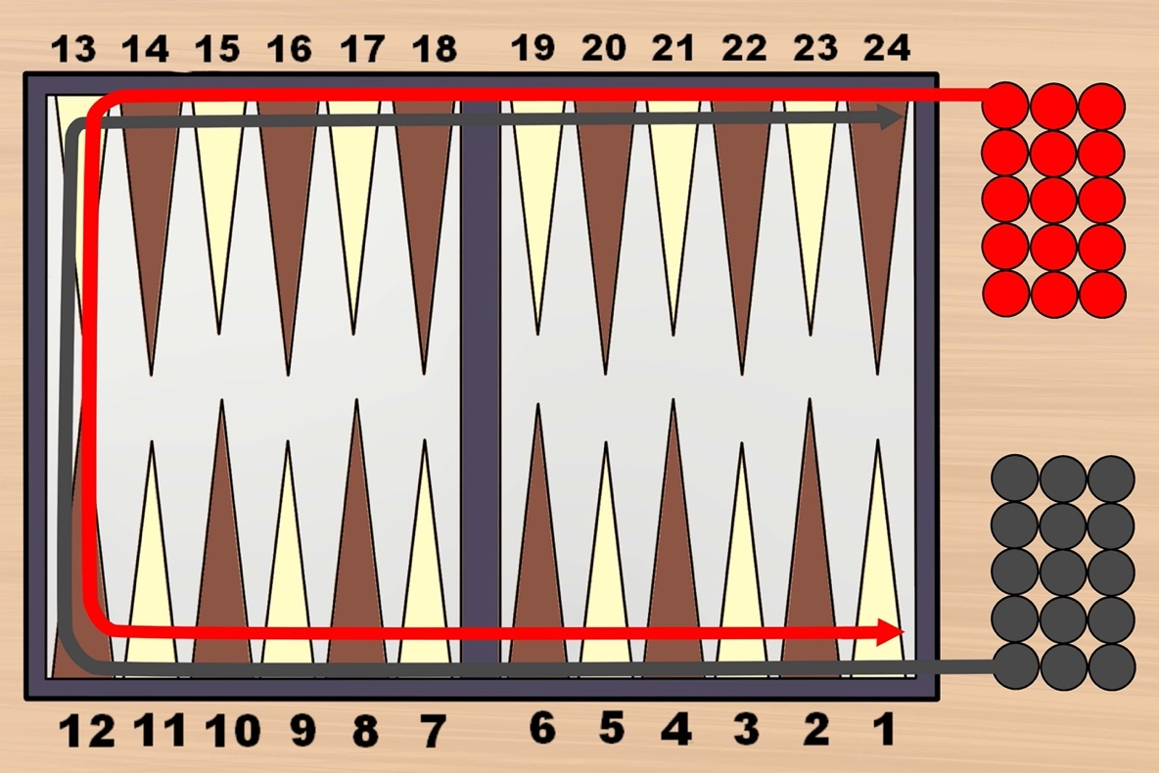
 | 1 | 2 | 3 | 4 | 5 | 6 | 7 | 8 | 9 | 10 | 11 | 12
1
2

